**게임 기획 부문**

**“CHAMELEON TAP” 기획서**

한세사이버보안고등학교 한규언

2017. 08. 04

**1. 서비스 개요**

1. **서비스 개념**

**CHAMELEON TAP**은 노트의 색에 따라 다른 색을 선택하고 노트를 터치하여 플레이하는 음악 아케이드 게임입니다.

**제목 : CHAMELEON**

**장르 : 아케이드**

**플랫폼 : 모바일**

**사용 엔진 : Unity**

**나. 서비스 주제 및 기획 의도**

**- 기존 음악 아케이드 게임에 퍼즐 게임적 요소를 도입**

기존에 있었던 ‘Don’t Tap The White Tile’등의 음악 아케이드 게임은 모두 타일을 터치하기만

하면 되는 간단한 조작을 채택했습니다. 하지만 이 게임 ‘CHAMELEON TAP’은 기존의 음악

아케이드 게임에 퍼즐 게임적인 요소를 도입해 플레이어의 빠른 판단력과 반응 속도를

요구하는 게임으로 디자인했습니다.

- **같은 플레이 방식의 다양한 컨텐츠**

‘CHAMELEON TAP’의 색을 이용한 플레이 방식은 단순하면서도 다양한 컨텐츠를 생산해 낼 수 있었습니다. ‘CHAMELEON TAP’에는 가장 기본적인 타임 어택 모드와 노트를 치지 못할 때까지 노트를 쳐야 하는 논스톱 탭 모드, 그리고 주어진 시간 내에 최대한 많은 노트를 쳐야 하는 챌린지 모드 세 가지 모드가 있습니다. 플레이어들은 이 중에서 자신 취향에 맞는 모드를 선택해 플레이 할 수 있으며, 모든 모드는 기본적인 플레이 방식이 모두 같기 때문에 다른 모드로의 입문도 매우 용이할 것이라고 예상됩니다.

- **터치할 때마다 흘러나오는 음악**

‘CHAMELEON TAP’에서는 음악에 맞춰 노트를 터치하는 다른 게임들과는 다르게 노트를 터치할 때마다 음악이 흘러나오도록 하였습니다. 이를 통해 플레이어가 노트를 치고 싶도록 만드는 효과를 얻을 수 있을 것이라 예상됩니다. 또한, 음악으로 인해 게임 플레이에 싫증을 느끼게 되는 시간도 연장될 것이라 예상됩니다.

**다. 주요 타겟 고객**

|  |  |  |  |  |
| --- | --- | --- | --- | --- |
| **순위** | **유형** | **특징** | **소비 전략** | **주요 플레이어** |
| 1 | 라이트 유저 | - 가볍고 단순한 게임을  선호하는 경향이 있음  - 반복되는 게임에 빠르게 싫증을 느낌  - 무과금을 지향함  - 플레이 시간이 짧음 | - 복잡하지 않고 깔끔한 UI와 디자인 채택  - 과금 요소 없이 배너 광고를  통한 수익 구조  - 플레이할 때마다 다른 노래가 재생되도록 하여 싫증을 느끼는 시간을 늦춤 | - 등굣길, 조회 시간 등 자투리 시간에 플레이 할 게임을 찾는 10대 학생들  - 출근길 대중교통에서 플레이할 게임을 찾는 직장인들 |
| 2 | 헤비 유저 | - 플레이 시간이 김  - 어려운 패턴의 노트  요구  - 다양한 컨텐츠 요구 | - 시간이 갈수록 어려운 패턴의 노트가 배치되도록 설계  - 같은 플레이  방식의 세 가지 모드 도입  - 도전 과제  시스템 도입 | - 타 리듬 게임 또는 음악 아케이드 게임에 익숙한 플레이어 |

위의 유형별 특징으로 보았을 때, 소비 전략은 다음과 같습니다.

**라이트 유저** - 복잡하지 않고 깔끔한 UI와 디자인을 채택합니다.

- 과금 요소 없이 배너 광고를 통한 수익 구조를 설계합니다.

- 플레이할 때마다 다른 곡을 재생하여 싫증을 느끼지 않도록 합니다.

**헤비 유저** - 논스톱 모드에서 시간이 갈수록 어려운 패턴의 노트가 배치되도록 설계합니다.

- 같은 플레이 방식의 세 가지 모드를 도입해 컨텐츠를 늘립니다.

- 도전 과제 시스템을 도입하여 성취할 거리를 만듭니다.

**라. 주요 서비스 내용** ※ (최대한 구체적으로 기술)

1) 게임 시나리오

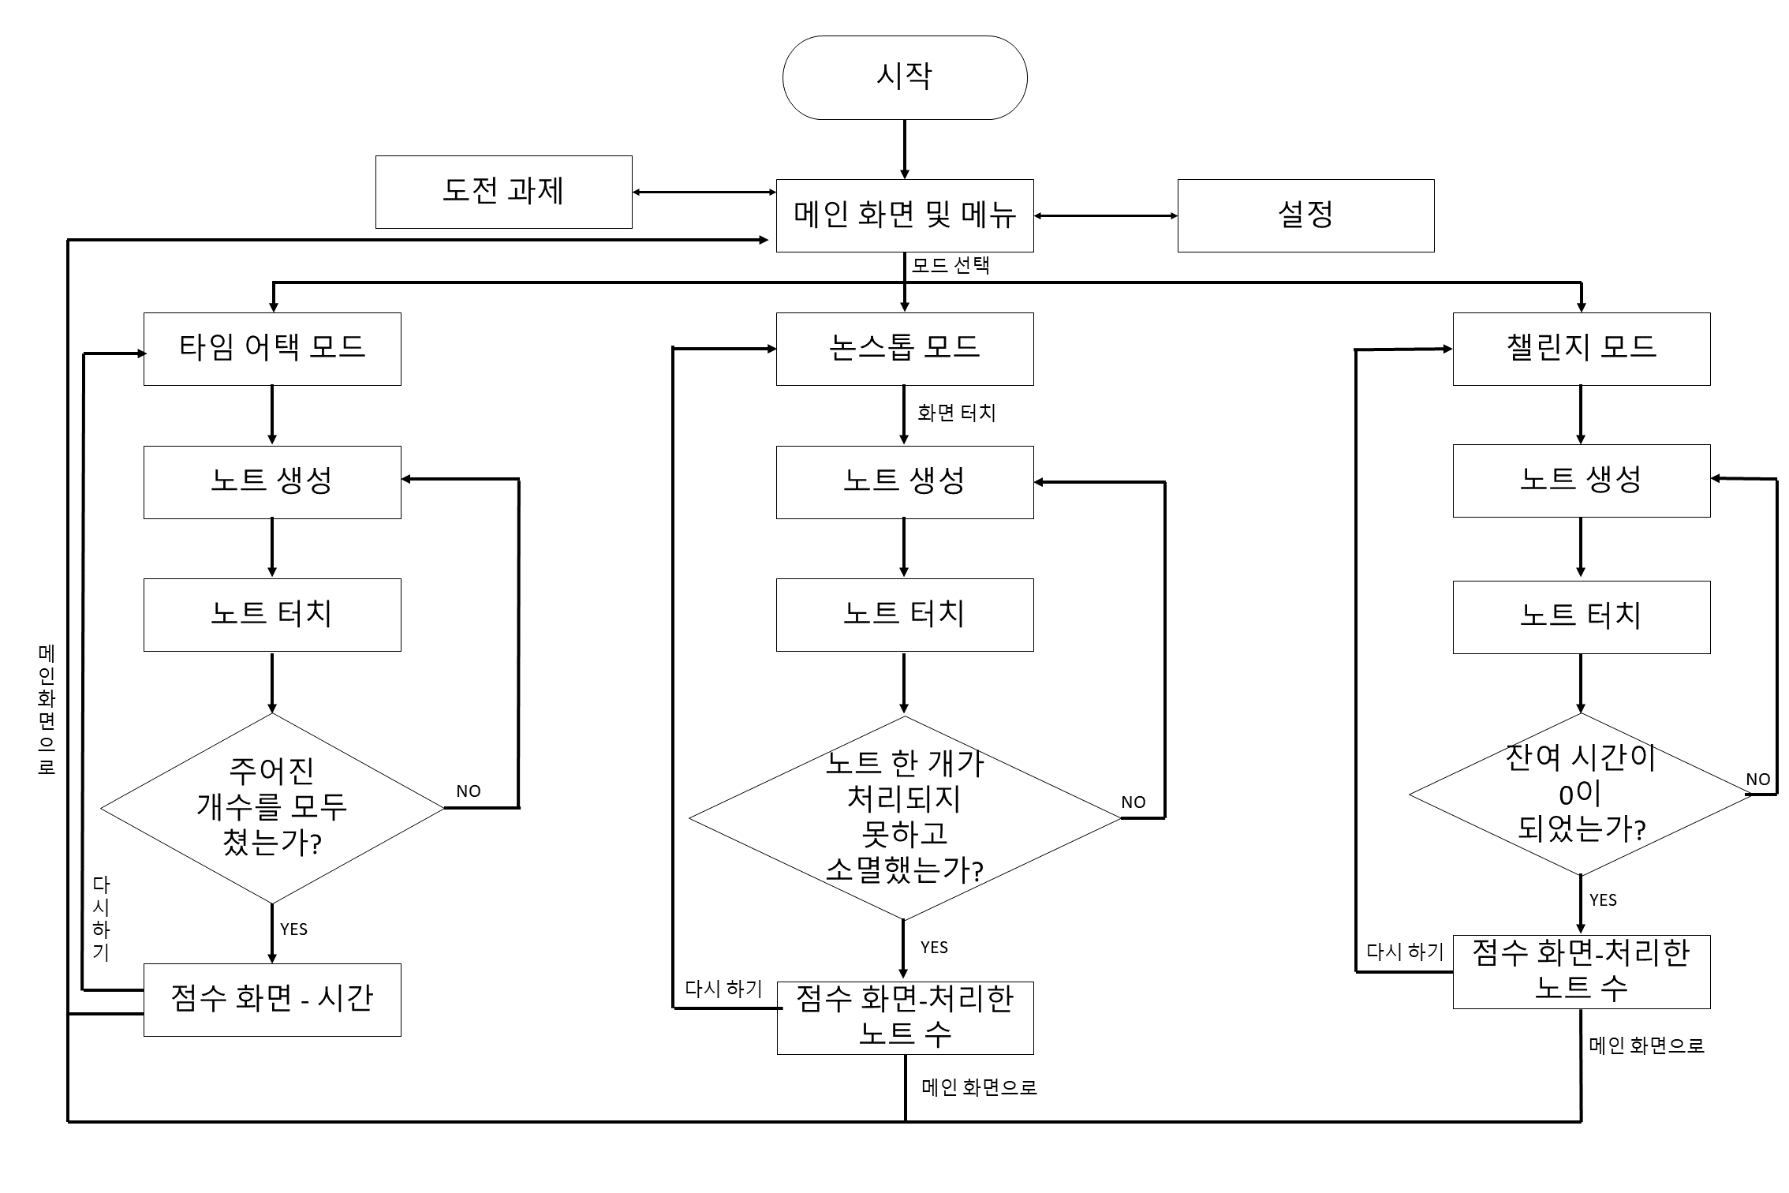

게임 진행 흐름은 메인 화면이 메뉴의 역할을 하여 터치 한 번으로 인 게임에 들어갈 수

있는 간단한 구조로 설계하였습니다. 게임을 끝내려 할 때에는, 아무 화면에서 휴대폰의 이전 버튼을 두 번 누르면 게임을 종료할 수 있습니다.

2) 조작 방법

**기본 UI**

|  |  |
| --- | --- |
| **플레이 화면** | **설명** |
| 메인 화면    타임 어택 터치 시    챌린지 터치 시 | **메인 화면 및 메뉴**  - 화면 좌측에는 위에서부터 타임 어택 모드, 논스톱 모드, 챌린지 모드 버튼이 표시되어 있음  - 화면 우측 하단에는 도전 과제, 설정 버튼이 표시되어 있음  - 화면 우측에서 게임 제목 확인 가능  **상호 작용**  **Time Attack** 터치 시 노트 개수를 선택하고 타임 어택 인 게임으로 씬 전환  **Non-Stop** 터치 시 논스톱 인게임으로 씬 전환  **Challenge** 터치 시 제한 시간을 선택하고 챌린지 인 게임으로 씬 전환  **도전 과제** 터치 시 도전 과제 화면으로 씬 전환  **설정** 터치 시 설정 화면으로 씬 전환 |
|  | **도전 과제 화면**  **-** 도전 과제를 확인할 수 있는 화면  - 위 아래로 스크롤하여 확인할 수 있음  - 바에서는 도전 과제 아이콘과 과제 이름, 현재 진행도를 확인할 수 있음  - 메인 화면으로 돌아갈 수 있는 버튼이  좌측 상단에 위치하고 있음 |
|  | **설정 화면**  **-** 전체 음악 음량, 효과음 음량을 슬라이더로  조절할 수 있음  - 색맹 모드를 켜고 끌 수 있음  - 메인 화면으로 돌아갈 수 있는 버튼이  좌측 상단에 위치하고 있음 |

**모드 별 플레이 방법 – 타임 어택 모드**

|  |  |
| --- | --- |
| **플레이 화면** | **설명** |
|  | **타임 어택 모드 인 게임 초기 화면**  - 좌측에 색 변경 버튼 세 개와 일시정지 버튼을 확인할 수 있음  - 플레이 화면에 모드 이름과 터치를 유도하는 Touch to Start가 점멸  - 화면 터치 시 게임 시작 |
|  | **1. 노트 등장**  **-** 화면 상단에 현재 처리한 노트 수가 표시  - 화면에 무작위로 노트 하나가 나타남 |
|  | **2. 색 선택과 노트 처리**  **-** 플레이어는 화면 좌측에서 노트와 같은 색을 찾아 선택하고, 노트를 터치하여 노트를 처리할 수 있음 |
|  | **3. 노트 처리 완료와 새로운 노트 등장**  **-** 한 노트를 처리하면 다른 위치에서 새로운 노트가 등장 |
|  | **4. 클리어 화면**  -주어진 개수의 노트를 모두 처리 시  게임이 클리어 됨  - 게임이 클리어 되는데 걸린 시간을 표시  - 신기록 달성 시 New Record! 표시  - 다시 하기, 메인 화면으로 버튼이 위치 |

- 타임 어택 모드에서는 정해진 노트 개수를 최대한 빨리 처리하는 모드입니다.

메인 화면에서 15개, 30개 모드를 선택할 수 있습니다.

**모드 별 플레이 방법 – 논스톱 모드**

|  |  |
| --- | --- |
| **플레이 화면** | **설명** |
|  | **논스톱 모드 인 게임 초기 화면**  - 좌측에 색 변경 버튼 세 개와 일시정지 버튼을 확인할 수 있음  - 플레이 화면에 모드 이름과 터치를 유도하는 Touch to Start가 점멸  - 화면 터치 시 게임 시작 |
|  | **1. 노트 확대**  **-** 노트가 지속적으로 무작위 위치에서 점점 커지며 등장  - 플레이어는 화면 좌측에서 노트와 같은 색을 찾아 선택하고, 노트를 터치하여 노트를 처리할 수 있음 |
|  | **2. 노트 축소**  **-** 노트가 일정 크기에 도달한 후에는 다시 축소됨  - 노트가 축소되어 사라지면 게임이 종료됨 |
|  | **3. 클리어 화면**  - 축소하는 노트가 처리되지 못하고  사라지면 게임이 종료됨  - 노트를 처리하지 못할 때까지 걸린 시간을 표시  - 신기록 달성 시 New Record! 표시  - 다시 하기, 메인 화면으로 버튼이 위치 |

- 논스톱 모드는 제한 없이 쏟아지는 노트를 최대한 놓치지 않고 처리하는 것을 목표로 하는

모드입니다. 노트를 처리하지 못할 때까지 무한히 노트가 생성됩니다.

**모드 별 플레이 방법 – 챌린지 모드**

|  |  |
| --- | --- |
| **플레이 화면** | **설명** |
|  | **챌린지 모드 인 게임 초기 화면**  - 좌측에 색 변경 버튼 세 개와 일시정지 버튼을 확인할 수 있음  - 플레이 화면에 모드 이름과 터치를 유도하는 Touch to Start가 점멸  - 화면 터치 시 게임 시작 |
|  | **1. 노트 등장**  **-** 화면 상단에 제한 시간이 표시  - 화면에 무작위로 노트 하나가 나타남 |
|  | **2. 색 선택과 노트 처리**  **-** 플레이어는 화면 좌측에서 노트와 같은 색을 찾아 선택하고, 노트를 터치하여 노트를 처리할 수 있음 |
|  | **3. 노트 처리 완료와 새로운 노트 등장**  **-** 한 노트를 처리하면 다른 위치에서 새로운 노트가 등장  - 제한 시간 종료 시 게임이 종료됨 |
|  | **4. 클리어 화면**  - 제한 시간 종료 시 게임이 종료됨  - 제한 시간 내에 처리한 노트 수를 표시  - 신기록 달성 시 New Record! 표시  - 다시 하기, 메인 화면으로 버튼이 위치 |

- 챌린지 모드는 주어진 시간 내에 최대한 많은 노트를 처리하는 것을 목표로 합니다. 기본적인

플레이 방식은 타임 어택 모드와 같습니다.

3) 기타 게임 구현 시 필요 사항

- **구글 플레이에 연동하여 랭킹 시스템 구현**

**:** 만일 구글 플레이에 연동하여 이 게임을 플레이할 수 있다면, 자신의 기록을 깨는 것에 도전할 뿐만 아니라 전세계인들과 실력을 경쟁할 수 있을 것이라 예상됩니다.

- **게임 내 노트 처리시 흘러나올 음악과 효과음 채택**

: 플레이에 재미를 더해줄 음악과 효과음은 플레이어가 게임에 싫증이 나는 것을 최대한 막고 노트를 처리하고 싶다는 욕구를 불어넣어 줄 것입니다.

**- 추후 색 추가**

**:** 유저들의 실력 수준이 올라가 게임에 싫증을 느낄 때쯤, 조작할 수 있는 색을 늘려 난이도를 높임으로써 기성 유저층을 굳게 확보할 수 있을 것이라 예상됩니다.

**2. 서비스 경쟁력/차별화**

**가. 경쟁(유사) 서비스 현황**

|  |  |
| --- | --- |
| **Don’t Tap The White Tile** | |
| don't tap the white tiles에 대한 이미지 검색결과 |  |
|  |
| ‘**Don’t Tap The White Tile’**은 Cheetah Games사에서 제작한 음악 아케이드 게임입니다. 1-5억 다운로드에 평점 4.4의 높은 평가를 받고 있으며, 단순한 조작과 아케이드와 음악을 결합한 게임성은 ‘CHAMELEON TAP’의 지향점으로 두기에 매우 적절하다고 생각했습니다. | |

**나. 경쟁(유사) 서비스 대비 차별화 요소**

**- 기존 음악 아케이드 게임에 퍼즐 요소를 도입**

: 기존 리듬 게임과 아케이드 게임에서는 노트를 터치하여 처리하기만 하면 되는 극히 단순한 조작을 채택했다면, ‘CHAMELEON TAP’은 노트의 색에 맞춰 색을 선택하고 노트를 처리한다는 점에서 플레이어의 빠른 판단과 반응속도를 요구하는 퍼즐 게임적 요소를 도입했습니다. 이를 통해 플레이어는 아케이드 게임을 플레이함과 동시에 두뇌를 이용하는 퍼즐 게임도 즐기는 느낌을 받을 수 있을 것입니다.

**- 도전 과제 시스템을 통한 도전적 요소 증가**

**:** 기존 리듬 게임과 아케이드 게임에서는 많은 콤보와 높은 점수만을 도전적 요소로 채택했다면, ‘CHAMELEON TAP’에서는 다양한 도전 과제를 제시해 플레이어가 게임에 흥미를 느낄 여지를 늘렸습니다.